成果说明

1.之前遇到的问题

之前想通过用户在网页上按下按钮, 就触发一个python文件, ,这个文件负责采集数据并且生成功率普密度图.行为驱动采用的是cgi.用cgi比较复杂, 但不是根本问题, 数据传输等其他部分上次在实验室都已经模块的测试过, 关键是生成功率谱密度的库如果通过cgi驱动的话不能够导入了, 上网没有查到更好的办法.

2.解决方案

在与别人交流的时候, 知道了别人网页开发都用的框架, cgi是很久以前的老古董了, 被推荐适用flask框架.这个是基于python的框架, 我的程序也是用python写的, 天然支持!!那个库也是可以导入的.目前针对制图做了一个demo:

URL格式为”image/<ip>”,其中<ip>为一个字符变量, 服务器通过改变量获取一个数组, 然后调用一个库生成功率谱密度图像并保存, 然后将这幅图片显示出来.

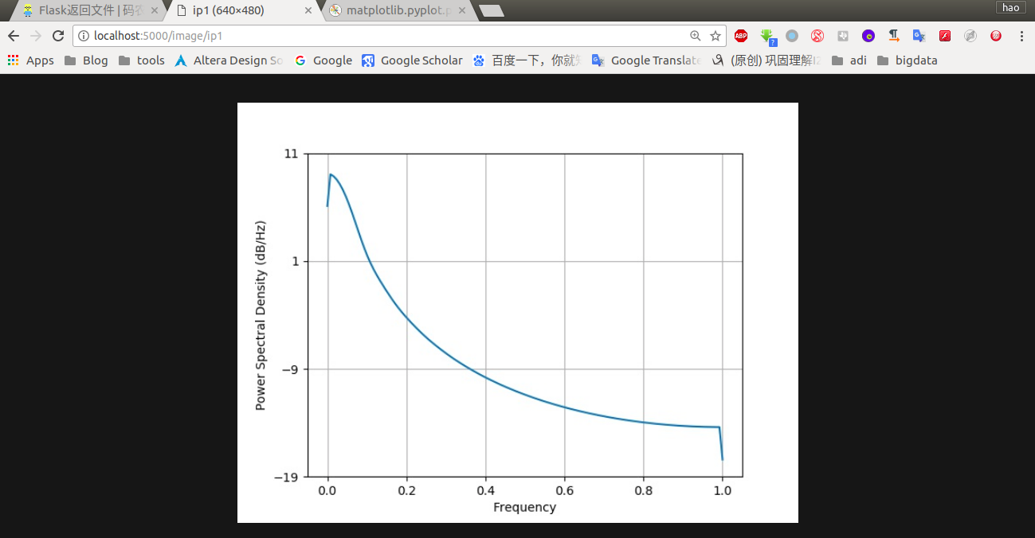

代码如下:

from flask import Flask,Response,render_template,jsonify

from numpy import genfromtxt,arange,cos,sin,exp

app = Flask(__name__)

@app.route('/image/<ip>')##在这里定义url的输入方式, 每当输入这个url的时候就会触发下边的函数

def index2(ip):

dict = {'ip1':arange(30),

'ip2':cos(arange(30)),

'ip3':sin(arange(30)),

'ip4':exp(arange(30))}

from matplotlib.pyplot import psd,show,savefig #这个库是用来生成psd的

psd(dict[ip])

savefig(ip+".jpg")

image = file(ip+".jpg")

resp = Response(image, mimetype = "image/jpeg")

return resp

return str

app.run(debug = True)